

Tecnológico Nacional De México
Instituto Tecnológico De Tapachula

Carrera:
Ingeniería industrial

Materia:
Planeación Y Diseño De Las Instalaciones

Catedrático:
Ing. Dagoberto Nakamura Diaz

Grado: 7 grupo: C

Tema:
Proyecto_U1

Equipo:
Marroquin Sandoval Francisco Javier
Gabriel Díaz Denisse Alejandra

Tapachula Chiapas del 24 de septiembre del 2026

Índice
Introducción 5
1. Descripción del producto 6
1.1 Motivo de selección del producto 6
1.2 Público objetivo 6
1.3 Planteamiento del problema 6
1.4 Características 7
1.5 Atributos 7
1.6 Ficha técnica del producto 7
2. Descripción del proceso 8
2.1 Descripción general del proceso 8
2.2 Diagrama de flujo 9
Figura 1. Diagrama de flujo de operación. 11
Volumen de producción 11
Capacidad de producción lote 11
Capacidad en cantidad de bolsas 11
2.3 Lista de materiales 12
2.4 Maquinaria y herramental 12
2.5 Mantenimiento de las maquinas 13
Mantenimiento preventivo 13
Mantenimiento correctivo 14
2.6 Insumo 14
2.7 3. Ubicación geográfica 16
3.1 Macrolocalización 16
3.1.1 Descripción de la ubicación 16
3.1.2 Localización de los servicios de emergencia 17
3.1.3 Justificación 18
3.1.4 Método de ponderación de factores 18
3.2 Micro localización de planta 20
3.2.1 Descripción de la ubicación 20
3.2.2 Justificación 23
4. Costos de producción 23
4.1 Costos fijos 23
4.2 Costos variables 23
4.3 Costo variable unitario 24
4.4 Precio de venta 24
4.5 Punto de equilibrio 26
5. Identificación y registro formal de los elementos 29
6. Cumplimiento de las 7 R del manejo de materiales 31
7. Análisis de producto-cantidad (P-Q) 33
8. Fichas técnicas 34
9. Definición de la carga unitaria 34
10. Estandarización de contenedores y palets 36
11. Patrón de estibado e integridad de la carga 37
12. Cuantificación del trabajo de manejo de materiales (T.W) 39
13. Diagrama de hilos y grafica distancia-intensidad (D-I) 42
14. Diagnóstico de los 7 desperdicios 43
15. Enfoque directo en la eliminación de transporte innecesario, esperas, exceso de inventario y movimiento ineficientes 44
16. Análisis de Pareto 45
17. Diagrama de Ishikawa 46
18. Checklist de manejo de materiales 47
19. Aplicación de los 10 principios del CIC-MHE 48
20. Especificación tecnológica de equipos 50
21. Almacenamiento dedicado 51
22. Almacenamiento aleatorio / abierto 51
23. Estructuras de almacenaje 52
24. Estrategias de preparación de pedidos (picking) 52
25. Tecnología de identificación 52
26. Integración con sistemas de información 52
27. Configuración del área de muelles 52
28. Equipamiento auxiliar 52
29. Estrategia de operación 52
30. Consolidación formal en el formato normalización S.H.A 52
31. Clasificación de movimiento 52
32. Asignación de métodos y equipos (planes generales de manejo) 53
33. Plano de flujo de manejo de materiales 53
34. Evaluación económica (costo del ciclo de vida) 53
35. Inversión inicial, costos operativos y cálculo de periodo de recuperación 53
36. Evaluación cualitativa 53
37. Selección del sistema recomendación 53
38. Cronograma de instalación 54
39. Plan de auditoria continua 54
Conclusión 57
Bibliografía 58

Introducción
En este proyecto se realizó la planeación y diseño de una planta para la elaboración de polvo de avena con soya para bebida refrescante. El objetivo principal es conocer cómo se puede organizar una planta tomando en cuenta aspectos importantes como el proceso de producción, la cantidad que se puede producir, los costos y el lugar donde sería conveniente instalarla.
Primero, se realizó la ficha técnica del producto, donde se identificaron los ingredientes necesarios y sus costos. También se explicó el proceso de producción, que se realiza por lotes de 10 kg y que incluye actividades como el almacenamiento, tostado, molido, empaquetado y pesado.
Después, se analizaron diferentes lugares para determinar dónde sería mejor instalar la planta. Se compararon los municipios de Unión Juárez, Cacahoatán y Tapachula utilizando el método de ponderación de factores. También se calcularon los costos fijos, costos variables y el punto de equilibrio para conocer cuánto se necesita vender para cubrir los gastos. Finalmente, se revisó la microlocalización de la planta y la distancia que existe hacia diferentes servicios de emergencia.
Con todos estos aspectos se busca tener una mejor idea de cómo se puede planear una instalación industrial y de la importancia que tiene tomar en cuenta tanto la producción como los costos, la ubicación y la seguridad.

Descripción del producto

Motivo de selección del producto
El producto seleccionado para este proyecto es polvo de avena con soya para bebida refrescante, debido a que permite desarrollar un proceso de producción por lotes utilizando materias primas como avena, soya, cacahuate y canela.
La elección de este producto también permite analizar diferentes aspectos relacionados con la Planeación y Diseño de las Instalaciones, como la distribución de las áreas de trabajo, la capacidad de producción, los materiales necesarios, la maquinaria, los costos y la ubicación de la planta.
Además, el producto puede manejarse en diferentes presentaciones, principalmente de 250 g y 500 g, lo que permite considerar diferentes opciones de comercialización.

Público objetivo
El producto está dirigido principalmente a jóvenes, adultos, estudiantes, trabajadores y familias que buscan una opción práctica para preparar una bebida a base de cereales y soya.
En una primera etapa, el mercado puede concentrarse en Tapachula y municipios cercanos, utilizando tiendas locales, pequeños comercios y venta directa como posibles canales de distribución.

Planteamiento del problema
Para fabricar el polvo de avena con soya no solamente es necesario conocer los ingredientes que se utilizarán, sino también establecer correctamente el proceso de producción, los equipos, las áreas de trabajo, la capacidad de producción y la ubicación de la planta.
Una mala organización de estos elementos puede provocar movimientos innecesarios de materiales, retrasos en las operaciones, problemas de almacenamiento y un uso inadecuado de los recursos.
Por esta razón, el presente proyecto busca establecer una propuesta para la instalación de una planta destinada a la elaboración de polvo de avena con soya, considerando el proceso productivo, los materiales, la maquinaria, la ubicación y los costos de producción.

Características
El producto consiste en un polvo elaborado principalmente a base de avena y soya, complementado con cacahuate y canela.
La producción se realiza mediante un proceso por lotes, en el cual las materias primas son almacenadas, transportadas, tostadas, molidas, pesadas y finalmente empacadas.
El producto se plantea en dos presentaciones:
- Bolsa de 250 gramos
- Bolsa de 500 gramos
La presentación en polvo facilita su almacenamiento, transporte y preparación.

Atributos
Entre los principales atributos del producto se encuentran:
- Presentación en polvo
- Fácil almacenamiento
- Facilidad para transportarse
- Elaborado a base de avena y soya
- Contiene cacahuate y canela como parte de su formulación
- Puede comercializarse en presentaciones de 250 g y 500 g
- Su producción puede realizarse mediante lotes
- Permite utilizar materias primas de disponibilidad comercial

Ficha técnica del producto
Para la realización del proyecto, se determina como producto de enfoque Polvo de avena con soya para bebida refrescante.
AVENA CON SOYA
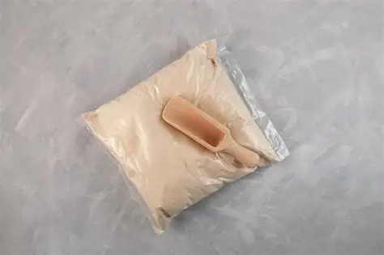
Ingredientes | Std pack (kg) | Costo ($) | Proporción (kg) | Costo unitario ($)
Avena | 1 | 25 | 3.5 | $ 87.50
Soya | 1 | 40 | 6 | $ 240.00
Cacahuate | 1 | 45 | 2 | $ 90.00
Canela | 1 | 30 | 0.25 | $ 7.50
Bolsas | 50 | 30 | 1 | $ 30.00
 |  |  |  | $ 455.00
Tabla 1. Ficha técnica del producto

Descripción del proceso

Descripción general del proceso
La elaboración del polvo de avena con soya se realiza mediante un proceso por lotes.
Primero se reciben y almacenan las materias primas. Posteriormente, los ingredientes son transportados hacia las áreas de preparación, donde se realiza el tostado de la soya, avena, cacahuate y canela.
Después del tostado, los ingredientes pasan al proceso de molienda para obtener el polvo. Finalmente, el producto se pesa y se empaca en las presentaciones correspondientes.
Las actividades principales son:
- Recepción y almacenamiento de materias primas
- Transporte de materias primas
- Tostado
- Molienda
- Empaque
- Pesado
Almacenamiento del producto terminado.

Diagrama de flujo
El proceso de producción se realiza por medio de lotes, en base a la elaboración artesanal, se realiza con un tamaño de lote de 10 kg, la cual se embolsa en 2 presentaciones una bolsa de 250 gr y de 500 gr.
- Almacenamiento de materia prima:
- Transporte de materia prima:
- Almacenamiento de producto en proceso
- Tostado (Soya 30 min a 40 min) (Avena 20 min a 30 min) (Cacahuate 60 min) (Canela 10 min)
- Molido (30 min)
- Empaquetado (20 min)
- Pesado (20 min)
A continuación, se presenta el diagrama de procesos de producción correspondiente:

DIAGRAMA DE PROCESO DE PRODUCCION AVENA CON SOYA
Descripción
Tiempo
SIMBOLOGIA
Símbolo | Proceso | Cantidad | Tiempo
ç2ç | Almacén | 2 | 0 seg
 | Operación | 4 | 9000 seg
 | Inspección | 1 | 1200 seg
 | Transporte | 2 | -
Tostado avena y canela
Tostado soya y cacahuate
T. ciclo= 10,200 seg
1
Alm. Producto terminado
Alm. Materia en proceso
Transporte a empaquetado
Transporte a molino
Molido
Empaquetado
Pesado (250 gr y 500 gr)
1800 seg
1200 seg
1200 seg
2
1
1
4

ç
2
3

3600 seg
2400 seg
ç
1
2v
1V

Figura 1. Diagrama de flujo de operación.

Volumen de producción
Se realiza cálculo del volumen de producción estimado en base a los tiempos de producción estimados para la elaboración de lote de 10 kg de polvo en al estándar de producción artesanal actual.

Capacidad de producción lote
Tiempo de turno: 30600 seg.
Tiempo de preparación: 600 seg
Tiempo de comida: 1800 seg
Tiempo de producción: 10200 seg
$$T. disponible= 30600-600-1800=28,200 seg$$
$$Capacidad de produccion=\frac{Tiempo disponible}{Tiempo de ciclo}$$
$$Capacidad de produccion=\frac{28,200 seg}{10,200 seg}=2.76 lotes de 10 kg=27.6 kg$$

Capacidad en cantidad de bolsas
1lote de 10 kg = 32 bolsas de 250 gr y 4 bolsas de 500 gr
250 (80% de la producción) : 22.08 kg = 88.32 bolsas
500 (20% de la producción) : 5.52 kg = 11.04 bolsas

Lista de materiales
Los principales materiales necesarios para elaborar el producto son:
Material | Función
Avena | Materia prima principal
Soya | Materia prima principal
Cacahuate | Complemento de la mezcla
Canela | Complemento de la mezcla
Bolsas | Empaque del producto
Etiquetas | Identificación del producto
Contenedores | Almacenamiento y traslado
Material de limpieza | Limpieza de áreas y equipos

Maquinaria y herramental
Etapa del proceso | Maquinaria principal | Herramental / equipo auxiliar
Almacenamiento de materia prima | Estanterías o racks industriales | Tarimas, contenedores con tapa, recipientes grado alimenticio, etiquetas y marcadores
Transporte interno | Carrito de carga o diablito | Charolas, recipientes, cajas plásticas y equipo para traslado
Tostado | Tostadora industrial para granos y semillas | Charolas, pinzas, pala o espátula, termómetro y guantes térmicos
Molienda | Molino industrial para granos y semillas | Recipientes para producto molido, cucharones, cepillos y utensilios de limpieza
Pesado | Báscula digital | Recipientes de pesado, cucharones, vasos medidores y etiquetas
Empaque individual | Selladora térmica de bolsas | Bolsas, embudo o dosificador, tijeras, etiquetas y material de identificación
Empaque secundario | Mesa de empaque | Cajas de cartón, cinta adhesiva, etiquetas y marcadores
Almacenamiento de producto terminado | Estanterías o racks industriales | Tarimas, cajas, etiquetas de identificación y recipientes para organización

Mantenimiento de las maquinas
El mantenimiento de la maquinaria es importante para garantizar que el proceso de producción se realice de manera continua, segura y eficiente. Además, permite disminuir las fallas inesperadas, prolongar la vida útil de los equipos y mantener la calidad del producto.
Se propone utilizar principalmente mantenimiento preventivo y correctivo.

Mantenimiento preventivo
El mantenimiento preventivo se realizará de manera periódica para detectar posibles fallas antes de que afecten la producción
Máquina / equipo | Mantenimiento requerido | Frecuencia recomendada
Estanterías o racks | Revisar estructura, tornillos, soldaduras y estabilidad. Limpiar periódicamente. | Mensual
Carrito de carga / diablito | Revisar ruedas, ejes, tornillos y estructura. Lubricar partes móviles cuando sea necesario. | Mensual
Tostadora industrial | Limpiar residuos de materia prima, revisar resistencias o sistema de calentamiento, conexiones eléctricas, termostato y componentes de seguridad. | Limpieza diaria y revisión mensual
Molino industrial | Limpiar después de cada jornada, revisar cuchillas o elementos de molienda, motor, bandas y conexiones. Lubricar según especificaciones del fabricante. | Limpieza diaria y mantenimiento mensual
Báscula digital | Limpiar la superficie, revisar batería o alimentación eléctrica y comprobar que marque correctamente. Realizar calibración. | Limpieza diaria y calibración periódica
Selladora térmica | Limpiar la zona de sellado, revisar resistencia, temperatura, cableado y mecanismo de presión. | Limpieza diaria y revisión mensual
Mesa de empaque | Limpiar y desinfectar la superficie, revisar estructura y estabilidad. | Diaria
Racks para producto terminado | Revisar estabilidad, corrosión, tornillos y capacidad de carga. Mantener limpios y ordenados. | Mensual

Mantenimiento correctivo
El mantenimiento correctivo se realizará cuando algún equipo presente una falla que impida continuar con la producción.
Se recomienda llevar un registro de mantenimiento, indicando la fecha, equipo revisado, falla encontrada, actividad realizada y responsable.

Insumo
Categoría | Insumo | Uso dentro del proceso
Materia prima | Soya | Elaboración del producto
Materia prima | Avena | Elaboración del producto
Materia prima | Otros granos o semillas | Elaboración del producto, según la formulación
Empaque | Bolsas pequeñas | Empaque individual del producto
Empaque | Cajas de cartón | Agrupar aproximadamente 25 bolsas individuales
Empaque | Cinta adhesiva | Cierre de las cajas
Empaque | Etiquetas | Identificación del producto, lote y demás información
Producción | Agua, cuando sea necesaria | Limpieza o preparación, según el proceso
Limpieza | Detergente | Limpieza de equipos y superficies
Limpieza | Desinfectante apto para áreas de alimentos | Sanitización de superficies y equipos
Limpieza | Toallas o paños de limpieza | Limpieza de maquinaria y superficies
Limpieza | Cepillos | Limpieza del molino, recipientes y otras áreas
Limpieza | Guantes desechables | Manipulación higiénica durante determinadas actividades
Mantenimiento | Lubricante grado alimenticio | Lubricación de componentes que lo requieran
Mantenimiento | Refacciones | Sustitución de piezas desgastadas o dañadas
Seguridad | Guantes térmicos | Protección durante el manejo de productos calientes
Seguridad | Cubrebocas, cofia y bata | Higiene y protección durante la producción

3. Ubicación geográfica
  - Macrolocalización

Descripción de la ubicación
Para determinar la Macrolocalización de la planta, se determinan 3 municipios como opción, en base a las localidades cercanas de la realización del proyecto en el estado de Chiapas. Los municipios determinados son los siguientes.
MUNICIPIOS PROPUESTOS
Municipio | Mapa geográfico
Union Juarez | 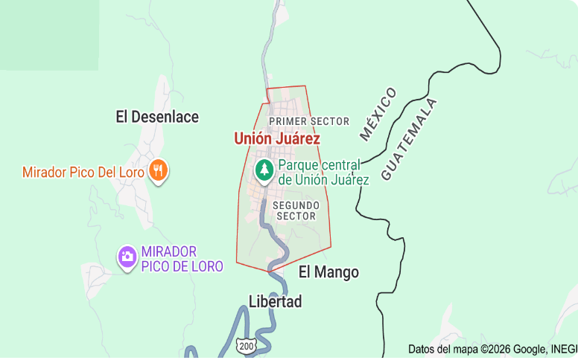
Cacahoatán | 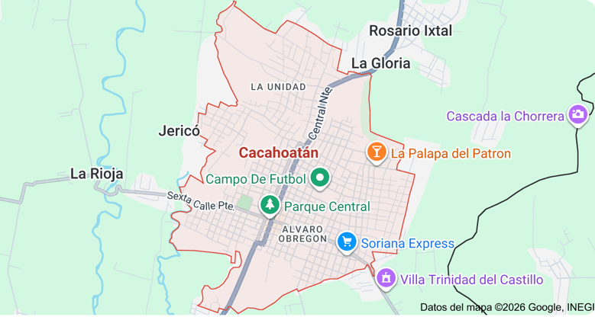
Tapachula | 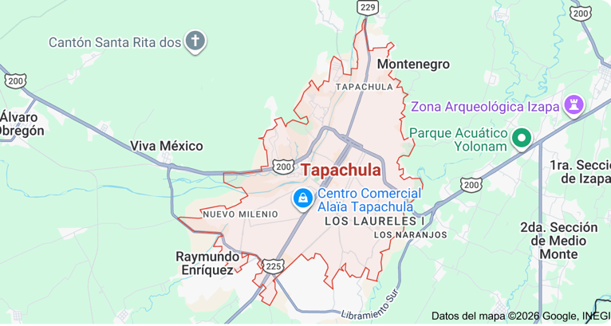
Tabla 2. Municipios propuestos para localización

Localización de los servicios de emergencia
Ubicación de la planta: 14°48'35.3"N, 92°17'04.7"W
Coordenadas: 14.8098, -92.2846
DIRECTORIO
Servicio | Dirección
Hospital General de Tapachula | Calle Antiguo Aeropuerto S/N, Col. Hospital, Didier Fuente Villa, C.P. 30792, Tapachula, Chiapas.
Heroico Cuerpo de Bomberos de Tapachula | Octava Sur S/N, Col. Los Naranjos, San Sebastián, Tapachula, Chiapas.
Cruz Roja Mexicana Delegación Tapachula | 17 Oriente y 9 Norte, Col. Centro, Tapachula, Chiapas.
Protección Civil Municipal de Tapachula | Palacio Municipal, 8a Avenida Norte y Central Poniente, Centro, Tapachula, Chiapas.
Secretaría de Seguridad Pública Municipal | Central Oriente No. 38, Col. Centro, Tapachula, Chiapas.
Guardia Nacional (Coordinación Regional Tapachula) | Carretera Costera Tapachula-Huixtla, Tapachula, Chiapas.
Hospital Regional de Alta Especialidad Ciudad Salud | Carretera Puerto Madero Km 15, Tapachula, Chiapas.
Hospital General de Zona No. 1 Nueva Frontera (IMSS) | Carretera Antiguo Aeropuerto, Tapachula, Chiapas.
Tabla 7. Directorio de equipo de emergencias
Estas distancias son estimaciones y pueden variar dependiendo de la ruta y las condiciones del tráfico.

Justificación
La selección de Tapachula se basa principalmente en el resultado obtenido mediante el método de ponderación de factores.
La ciudad obtuvo 86 puntos, la mayor puntuación de las tres alternativas analizadas. Entre los aspectos considerados se encuentran la cercanía con los mercados, disponibilidad de mano de obra, servicios y condiciones de infraestructura.
Por estas razones, Tapachula se considera como la alternativa seleccionada para la Macrolocalización de la planta

Método de ponderación de factores
Se aplica el método de ponderación de factores, para ello se determinan 5 factores principales a evaluar
METODO PONDERACION DE FACTORES
Factor | Descripción | Peso | Union Juarez | Cacahoatan | Tapachula
1 | Disponibilidad de mano de obra calificada | 0.15 | 45 | 60 | 90
2 | Proximidad a los mercados principales | 0.20 | 50 | 75 | 90
3 | Costo de la energía y servicios públicos | 0.30 | 65 | 75 | 90
4 | Calidad de la infraestructura vial | 0.20 | 40 | 65 | 85
5 | Impuestos y reglamentaciones locales | 0.15 | 70 | 70 | 70
RESULTADO EVAULACION |  |  | 54.75 | 70 | 86
Tabla 3. Ponderación de factores para localización.
- Cálculo de puntuación de poderación:
$$P_{j}=\sum_{i=1}^{n}{w_{i}∙s_{ij}}$$
Localización A = Unión Juárez
$$P_{A}=\left(0.15*45\right)+\left(0.20*50\right)+\left(0.30*65\right)+\left(0.20*40\right)+\left(0.15*70\right)=54.75$$
Localización B = Cacahoatán
$$P_{B}=\left(0.15*60\right)+\left(0.20*75\right)+\left(0.30*75\right)+\left(0.20*65\right)+\left(0.15*70\right)=70$$
Localización A = Tapachula
$$P_{C}=\left(0.15*90\right)+\left(0.20*90\right)+\left(0.30*90\right)+\left(0.20*85\right)+\left(0.15*70\right)=86$$
De acuerdo con los cálculos realizados los resultados son los siguientes:
$$P_{A}=54.75=3er lugar$$
$$P_{B}=70=2do lugar$$
$$P_{C}=86=1er lugar$$
En base a los resultados del factor de ponderación, el municipio adecuado para la instalación del proyecto es en la ciudad de Tapachula, Chiapas al tener un resultado de 86 puntos, resaltando como factores importantes, La proximidad del mercado al tener mayor cantidad de población, mano de obra calificada y costo de energía.
Figura 2. Municipio de Tapachula

Micro localización de planta

Descripción de la ubicación
Se realiza investigación de terrenos disponibles en la ciudad de Tapachula para determinar la zona para la localización de la planta, de acuerdo con los registros se tiene terrenos con un área de 10,000 $m^{2}$
MICROLOCALIZACION
N | Terreno | Localización | Costo
1 | 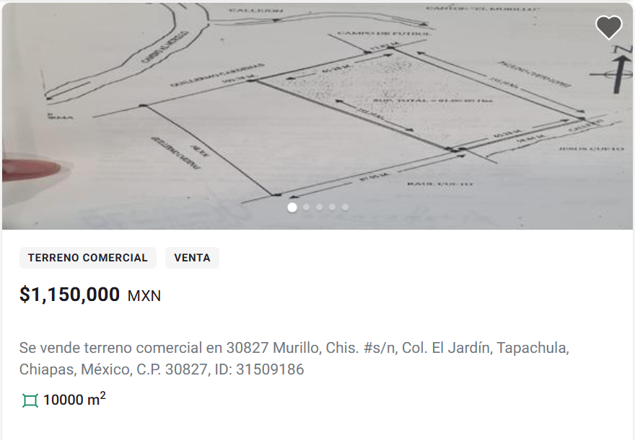 | 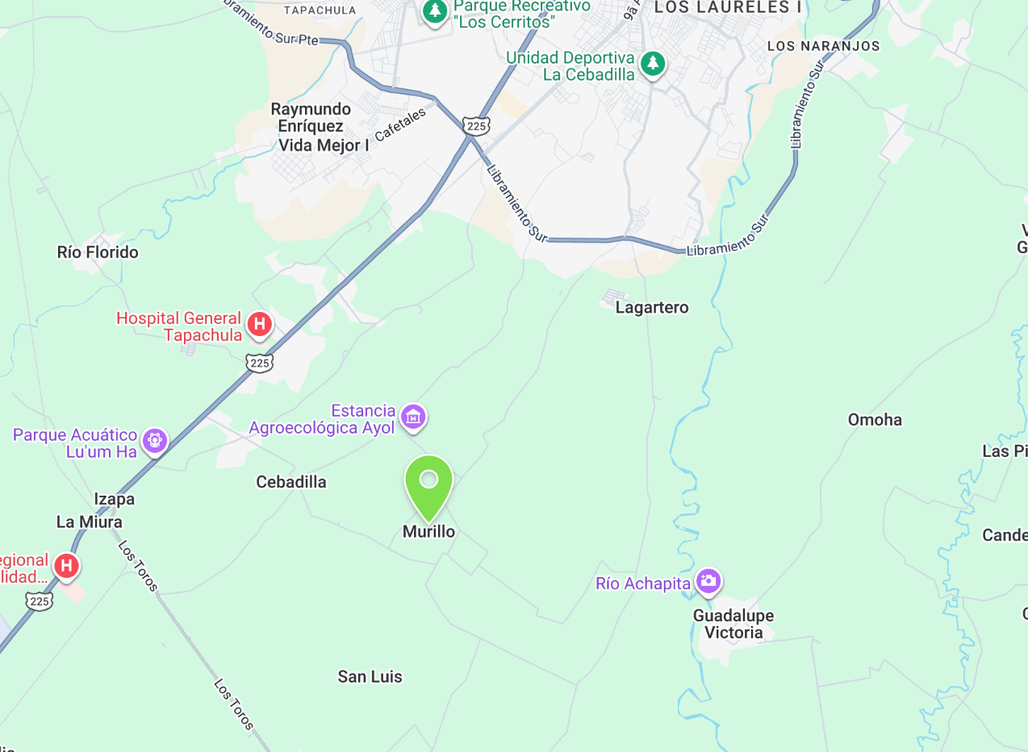  30827 Murillo, Chis. #s/n, Colonia El Jardín, C.P. 30827 | $1,150,000
 | 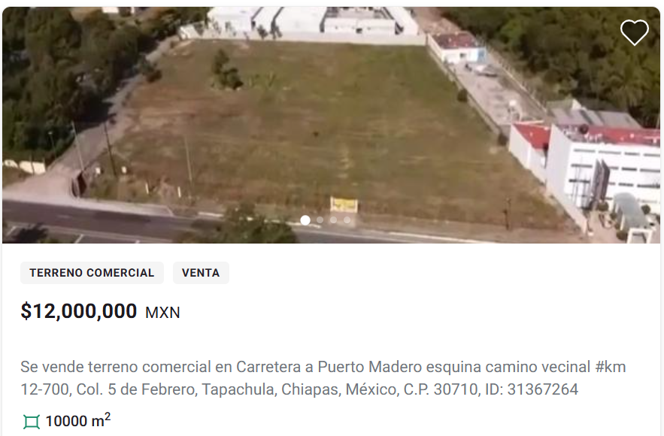 | 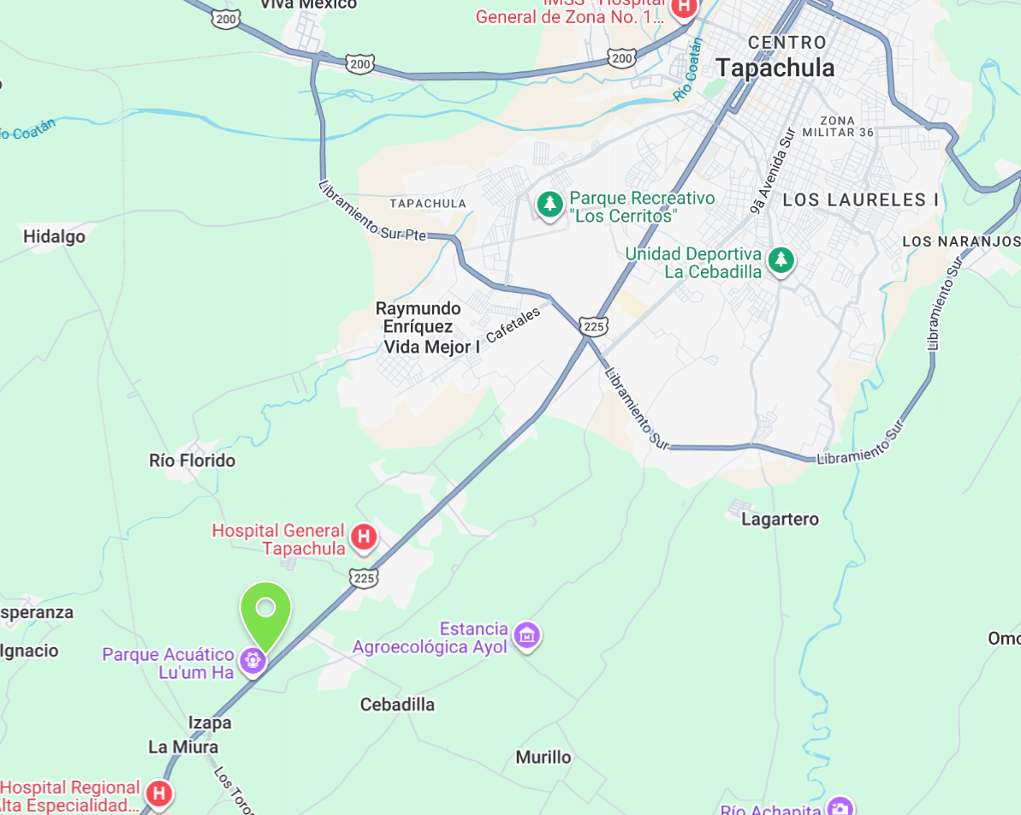  Carretera a Puerto Madero esquina camino vecinal #km 12-700, Colonia 5 de Febrero, C.P. 30710 | $12,000,000
 | 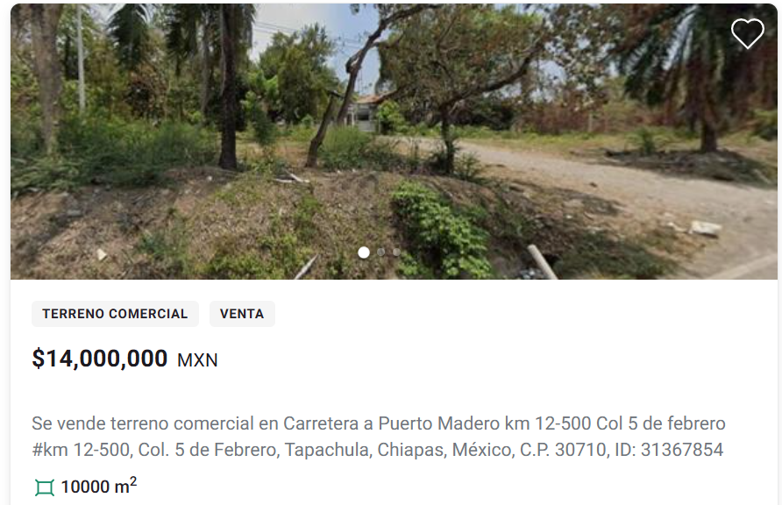 | 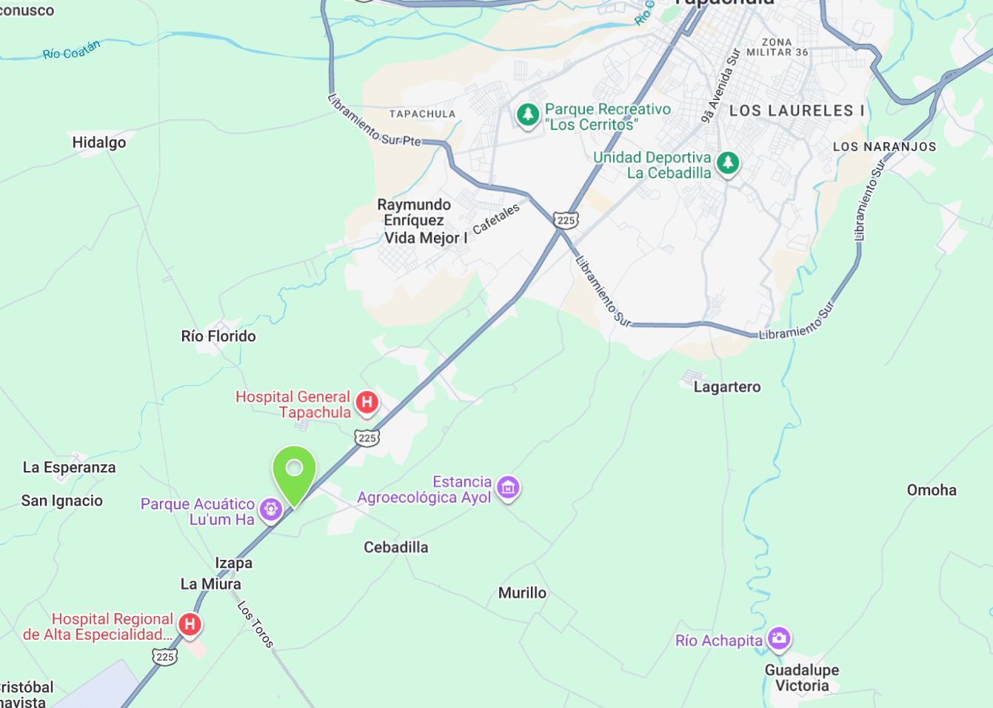  Carretera a Puerto Madero km 12-500 Col 5 de febrero #km 12-500, Colonia 5 de Febrero, C.P. 30710 | $14,000,000
Tabla 7. Micro localización de planta
Analizando las opciones que se encontraron, todas cuentan con una superficie de 10,000 $m^{2}$, pero de acuerdo con los costos, se elige el Terreno 1, ya que es el mas bajo con un costo de $1,150,000, siendo 10 veces menor que las otras opciones.
Distancias estimadas desde Murillo / El Jardín (C.P. 30827)
Debido a que Murillo se localiza al sureste de la cabecera municipal de Tapachula, las distancias aproximadas son:
DISTANCIAS DE LOS EQUIPOS DE EMERGENCIA
Servicio | Distancia aprox. (km) | Tiempo aprox. (min) | Importancia
Hospital General de Tapachula | 11.0 | 15-20 | Atención médica de urgencias y hospitalización.
Heroico Cuerpo de Bomberos de Tapachula | 12.0 | 18-22 | Atención de incendios, rescates y fugas.
Cruz Roja Mexicana Delegación Tapachula | 11-13 | 15-20 | Atención prehospitalaria y ambulancias.
Protección Civil Municipal de Tapachula | 10-12 | 15-20 | Gestión de riesgos y emergencias.
Secretaría de Seguridad Pública Municipal | 10-12 | 15-20 | Seguridad y apoyo en contingencias.
Guardia Nacional | 12-15 | 18-25 | Apoyo a la seguridad y protección de instalaciones.
Hospital Regional de Alta Especialidad Ciudad Salud | 14-16 | 20-25 | Atención médica especializada.
IMSS Hospital General de Zona No. 1 Nueva Frontera | 10-12 | 15-20 | Atención médica para trabajadores afiliados.
Tabla 7. Distancias de equipo de emergencias a localización
La planta se ubica en la localidad de Murillo, Tapachula, Chiapas (14.8098, -92.2846), contando con acceso a servicios esenciales de emergencia y apoyo. El Hospital General de Tapachula se localiza aproximadamente a 11 km y el Heroico Cuerpo de Bomberos de Tapachula a 12 km de distancia.

Justificación
La alternativa seleccionada corresponde al terreno ubicado en Murillo, Colonia El Jardín, C.P. 30827.
Una de las principales razones para elegir este terreno es su precio de $1,150,000, considerablemente menor que las otras dos alternativas.
Además, cuenta con una superficie de 10,000 m², lo que proporciona espacio suficiente para plantear las diferentes áreas que requiere la planta, como producción, almacenamiento, oficinas, circulación y servicios.
Por lo tanto, se considera que esta alternativa permite establecer la planta sin destinar una cantidad tan elevada de recursos a la adquisición del terreno.

4. Costos de producción

Costos fijos
Concepto | Costo mensual
Renta | $30,000
Electricidad | $10,000
Agua | $1,000
Publicidad | $4,000
Limpieza y sanitización | $1,500
Papelería y suministros | $800
Mano de obra directa | $114,000
Mano de obra indirecta | $29,000
Total | $190,300

Costos variables
Para la presentación de 250 gramos, se tiene el siguiente costo:
Materia prima | Costo por bolsa
Avena | $2.19
Soya | $6.00
Cacahuate | $2.25
Canela | $0.19
Bolsa | $0.75

Costo variable unitario
Para el cálculo del costo variable unitarios se parte del costo obtenido de la ficha técnica de la producción de producto, la cual está calculada para la elaboración de un lote de 10 kg, como proceso completo.
Cabe mencionar que para un lote de 10 kg se obtiene un rendimiento de 40 bolsas de 250 gr, siendo el producto con mayor proyección de ventas.
De acuerdo con ello se calcula el costo unitario de una bolsa de 250 gr presentado en la siguiente tabla:
AVENA CON SOYA
Ingredientes | Costo del lote 10 Kg($) | Costo unitario ($)
1. Avena | $ 87.50 | $ 2.19
2. Soya | $ 240.00 | $ 6.00
3. Cacahuate | $ 90.00 | $ 2.25
4. Canela | $ 7.50 | $ 0.19
5. Bolsas | $ 30.00 | $ 0.75
TOTAL |  | $ 11.38
Tabla 6. Cálculo de costos variables unitarios
De acuerdo con ello el costo variable unitario es de $11.38 (bolsa de 250 gr).

Precio de venta
Los productos similares de avena y bebidas en polvo suelen manejar márgenes de 40% a 60%. Actualmente el producto se vende en un precio minoró a $35.00, lo cual es el 300%
$$P=\$35.00$$
Los productos similares de avena y bebidas en polvo suelen manejar márgenes de 40% a 60%. Actualmente el producto se vende en un precio minoró a $35.00, lo cual es el 300%
$$P=\$35.00$$
Para el cálculo del punto de equilibrio se usa la siguiente formula:
$$Q_{e}=\frac{CF}{P-CVU}$$
Reemplazando quedaría:
$$Q_{e}=\frac{\$190,300}{\$35.00-\$11.38}$$
$$Q_{e}=8055 bolsas de 250 gr$$
Con este cálculo se determina que la empresa necesita vender aproximadamente: 8,055 bolsas de 250 gr al mes para cubrir todos sus costos.
Lo cual en ventas es:
$$Punto de equilibrio\left(\$\right)=8,055*\$35.00$$
$$Q_{e}=\$281,925$$

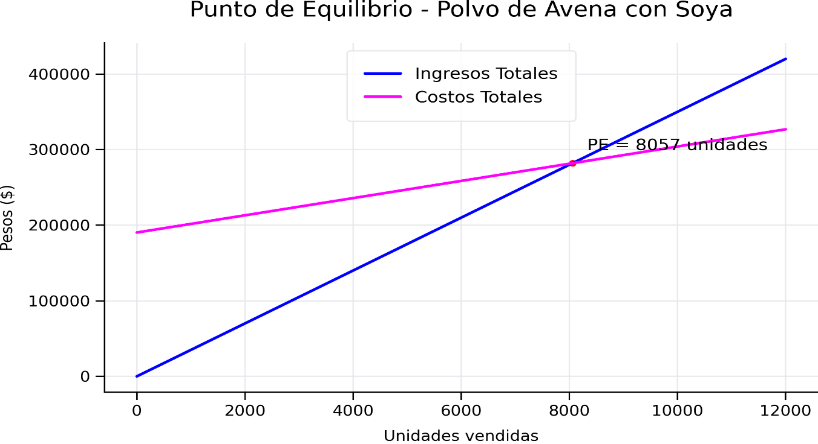
Figura 3. Punto de equilibrio

Punto de equilibrio
Para el análisis de punto de equilibrio se toma en cuenta los costos fijos y variables, como primer cálculo de costos fijos se determina los sueldos de las personas a laborar separando en Mano de Obra Directa e Indirecta.
Costos Fijos
Lo cual es los siguientes puestos:
- Supervisor de producción
- Operadores de producción
- Almacenistas
- Auxiliar administrativo
- Gerente general.
COSTO DE MANO DE OBRA DIRECTA
Puesto | Cantidad | Sueldo mensual | Costo M.O.D
Supervisor de producción | 1 | $12,000 | $12,000
Operadores de producción | 10 | $8,500 | $85,000
Almacenistas | 2 | $8,500 | $17,000
TOTAL |  |  | $114,000
Tabla 4. Costo Mano de Obra Directa
A continuación, se calcula el costo de mano de obra indirecta
COSTO DE MANO DE OBRA INDIRECTA
Puesto | Cantidad | Sueldo mensual | Costo M.O.I
Gerente general | 1 | $20,000 | $20,000
Auxiliar administrativo | 1 | $9,000 | $9,000
TOTAL |  |  | $29,000
Tabla 4. Costo Mano de Obra Indirecta
Teniendo así un total de costo de mano de obra de $143,000.00.
Se realiza el cálculo de los costos fijos, considerando los costos de mano de obra directe e indirecto como costo mensual que no cambia.
COSTOS FIJOS
Concepto | Costo mensual
Renta de nave | $30,000
Electricidad | $10,000
Agua | $1,000
Publicidad y promoción | $4,000
Limpieza y sanitización | $1,500
Papelería y suministros | $800
Mano de obra directa | $114,000
Mano de obra indirecta | $29,000
TOTAL | $190,300
Tabla 5. Cálculo de costos fijos
De acuerdo con ello el Costo Fijo mensual es de $190,300

UNIDAD 2

Identificación y registro formal de los elementos
Para llevar un mejor control de los materiales, se propone elaborar un mejor registro donde se identifiquen las materias primas, los productos en proceso, el producto terminado, los envases o los equipos y los equipos. Cada elemento tendrá un código, nombre, unidad de medida, lote, fecha de recepción, ubicación y cantidad. Esto ayudara a facilitar la localización de los materiales y dar seguimientos a cada lote durante la producción.
Código | Nombre | Tipo | Unidad | Presentación y dimensiones | Peso aprox. | Cantidad utilizada
ASO-MP-001 | Avena en hojuela | MP | kg | Costal ≈ 60 × 40 × 26 cm [S] | 25 kg/costal [S] | 3.5 kg/lote [D]; 27.1 kg/día
ASO-MP-002 | Soya en grano | MP | kg | Costal ≈ 60 × 40 × 15 cm [S] | 25 kg/costal [S] | 6 kg/lote [D]; 46.5 kg/día
ASO-MP-003 | Cacahuate natural | MP | kg | Costal ≈ 60 × 40 × 17 cm [S] | 25 kg/costal [S] | 2 kg/lote [D]; 15.5 kg/día
ASO-MP-004 | Canela en raja | MP | kg | Caja ≈ 30 × 20 × 20 cm [S] | 5 kg/caja [S] | 0.25 kg/lote [D]; 1.94 kg/día
ASO-ME-005 | Bolsa para 250 g | ME | pza | Paquete de 50 [D]; ≈ 15 × 23 cm [S] | ≈ 5 g [S] | 32/lote [D]; 248/día
ASO-ME-006 | Bolsa para 500 g | ME | pza | Paquete de 50 [D]; ≈ 18 × 28 cm [S] | ≈ 8 g [S] | 4/lote [D]; 31/día
ASO-ME-007 | Etiqueta de producto | ME | pza | Rollo [P] | ≈ 0.5 g [S] | 36/lote; 279/día
ASO-ME-008 | Etiqueta logística Code 128 | ME | pza | Rollo térmico de 4 in [P] | — | ≈ 13 cajas/día más ubicaciones
ASO-ME-009 | Caja corrugada 24 × 250 g | ME | pza | 40 × 33 × 20 cm [P] | ≈ 0.42 kg [S] | 1.33/lote; 10.3/día
ASO-ME-010 | Caja corrugada 12 × 500 g | ME | pza | 40 × 33 × 25 cm [P] | ≈ 0.45 kg [S] | 0.33/lote; 2.6/día
ASO-ME-011 | Cinta adhesiva | ME | rollo | 48 mm [S] | — | Un cierre por caja
ASO-ME-012 | Película estirable | ME | rollo | 50 cm [P] | — | Por tarima de embarque
ASO-PP-013 | Kit de lote dosificado | PP | lote | 4 contenedores PP | 11.75 kg [D] | 7.75 kits/día
ASO-PP-014 | Mezcla tostada | PP | kg | 5 charolas por lote [P] | ≈ 10.5 kg/lote [S] | 81.4 kg/día
ASO-PP-015 | Polvo molido a granel | PP | kg | 2 contenedores de 5 kg [P] | 10 kg/lote [D] | 77.5 kg/día
ASO-PT-016 | Bolsa de producto 250 g | PT | pza | Bolsa sellada | ≈ 0.255 kg [C] | 32/lote; 248/día
ASO-PT-017 | Bolsa de producto 500 g | PT | pza | Bolsa sellada | ≈ 0.508 kg [C] | 4/lote; 31/día
ASO-PT-018 | Caja PT 24 × 250 g | PT | caja | 40 × 33 × 20 cm [P] | ≈ 6.54 kg [C] | 10.3/día
ASO-PT-019 | Caja PT 12 × 500 g | PT | caja | 40 × 33 × 25 cm [P] | ≈ 6.55 kg [C] | 2.6/día
ASO-HE-020 | Tarima plástica | HE | pza | 120 × 100 × 15 cm [P] | ≈ 20 kg [S] | 12
ASO-HE-021 | Contenedor PP con tapa | HE | pza | 40 × 30 × 22 cm, ≈ 20 L [P] | ≈ 1.2 kg [S] | 30
ASO-HE-022 | Charola de acero inoxidable | HE | pza | 60 × 40 × 5 cm [P] | ≈ 1.5 kg [S] | 24
ASO-HE-023 | Carro portacharolas | HE | pza | 10 niveles [P] | — | 2
ASO-HE-024 | Carrito de plataforma | HE | pza | 90 × 60 cm, 300 kg [P] | — | 3
ASO-HE-025 | Diablito | HE | pza | 2 ruedas [D] | — | 1
ASO-HE-026 | Patín hidráulico manual | HE | pza | 2,500 kg [P] | — | 1
ASO-HE-027 | Tolva de dosificación | HE | pza | 60 L con tapa y ruedas [P] | — | 4
ASO-HM-028 | Pala o espátula inox | HM | pza | — | — | 2
ASO-HM-029 | Pinzas | HM | pza | — | — | 2
ASO-HM-030 | Termómetro | HM | pza | — | — | 1
ASO-HM-031 | Cucharón y vaso medidor | HM | juego | — | — | 2
ASO-HM-032 | Embudo dosificador | HM | pza | — | — | 2
ASO-HM-033 | Tijeras | HM | pza | — | — | 1
ASO-IL-034 | Detergente | IL | L | Garrafa [S] | — | Según programa de limpieza
ASO-IL-035 | Desinfectante grado alimenticio | IL | L | Garrafa [S] | — | Diario
ASO-IL-036 | Toallas o paños | IL | paquete | — | — | Diario
ASO-IL-037 | Cepillos | IL | pza | — | — | Diario
ASO-IL-038 | Guantes desechables | IL | caja | 100 piezas [S] | — | Diario
ASO-IM-039 | Lubricante grado alimenticio H1 | IM | L | — | — | Según fabricante
ASO-EP-040 | Guantes térmicos | EP | par | — | — | 2 pares
ASO-EP-041 | Cubrebocas, cofia y bata | EP | juego | — | — | 1 por persona y turno
ASO-RS-042 | Merma y residuos de proceso | RS | kg | Contenedor con tapa | 1.75 kg/lote [C] | 13.6 kg/día

Cumplimiento de las 7 R del manejo de materiales
Antes de aplicar las 7 R debemos de comer un poco sobre el tema. El objetivo de las 7 R es entregar el material correcto, con la cantidad, condiciones, lugar, momento y posición correcta, al costo correcto.
Al aplicar las 7 R en nuestro proyecto nos dimos cuenta que cumple de forma parcial solamente cumple 5 de las 7 R y 2 no cumple con lo requerido. Porque no define una operación de dosificación y su única bascula está en el área de pesado de productos terminados.
R | Aplicación en el proceso | Situación actual (método base) | Cumplimiento | Propuesta de mejora
Material correcto | Que cada lote reciba soya, avena, cacahuate y canela, sin confundir alérgenos | Costales sin código; ingredientes parecidos almacenados juntos | Parcial | Clave y código Code 128 por material; posiciones dedicadas; lectura del código al armar el kit
Cantidad correcta | 3.5 / 6 / 2 / 0.25 kg por lote, según la formulación [D] | No hay operación de dosificación ni báscula en preparación | No cumple | Báscula BAS-02 en preparación; kit de lote de 11.75 kg; reabasto con kanban de dos contenedores
Condición correcta | Alimento inocuo y seco; producto tostado frío antes de moler (NOM-251-SSA1-2009) | Tarimas de madera, recipientes no estandarizados y charolas calientes movidas a mano | Parcial | Tarimas plásticas, contenedores PP con tapa, carro portacharolas que permite enfriar, área de lavado
Lugar correcto | Material en el punto de uso, sin rodeos | El pesado en empaque obliga a recorrer 31 m y luego 23 m por cada ingrediente | No cumple | Área de preparación entre el almacén de MP y el tostado; flujo en U
Tiempo correcto | Kit listo antes de que se libere la tostadora (takt de 3,639 s) | Un lote a la vez: 2.76 lotes por turno | Parcial | Lotes escalonados; kit preparado con un lote de anticipación
Posición y secuencia correctas | PEPS por fecha de lote; cajas orientadas con la etiqueta al frente | Sin regla de rotación ni orientación | Parcial | PEPS/FEFO con lote codificado; estiba en columnas; etiqueta visible al pasillo
Costo correcto | Mínimo tiempo y mínima merma por manejo | 165 min/día de manejo y 1 % de merma por manejo [S] | Parcial | 34 min/día y 0.3 % de merma; costo de ciclo de vida 32 % menor (puntos 8 y 31)

Análisis de producto-cantidad (P-Q)
El análisis de producto-cantidad permite conocer que se presentaciones se producen y en que cantidades. En nuestro proyecto se consideró tres materias primas que concentran el 90.8% de la masa que mueve la empresa, la soya (47.4 %), avena (27.6 %) y cacahuate (15.8 %). Ese resultado justifica moverlas en cargas unitarias con equipo asistido, mientras que los materiales de clase C se manejan a mano desde anaqueles.
Como el producto terminado tiene solo dos presentaciones, el análisis P-Q se aplica a los materiales que se manejan, que es lo que dimensiona el sistema (Muther y Haganäs, 1969). La masa mensual se calcula como consumo por lote × 7.75 lotes/día × 26 días.
Material | Cantidad (kg/mes) | % | % acumulado | Clase
Soya | 1,209.0 | 47.4 | 47.4 | A
Avena | 705.3 | 27.6 | 75.0 | A
Cacahuate | 403.0 | 15.8 | 90.8 | B
Cajas de cartón | 143.1 | 5.6 | 96.4 | C
Canela | 50.4 | 2.0 | 98.3 | C
Bolsas de empaque | 38.7 | 1.5 | 99.9 | C
Etiquetas | 3.6 | 0.1 | 100.0 | C
Total | 2,553.0 | 100.0

- Curva P-Q de materiales manejados
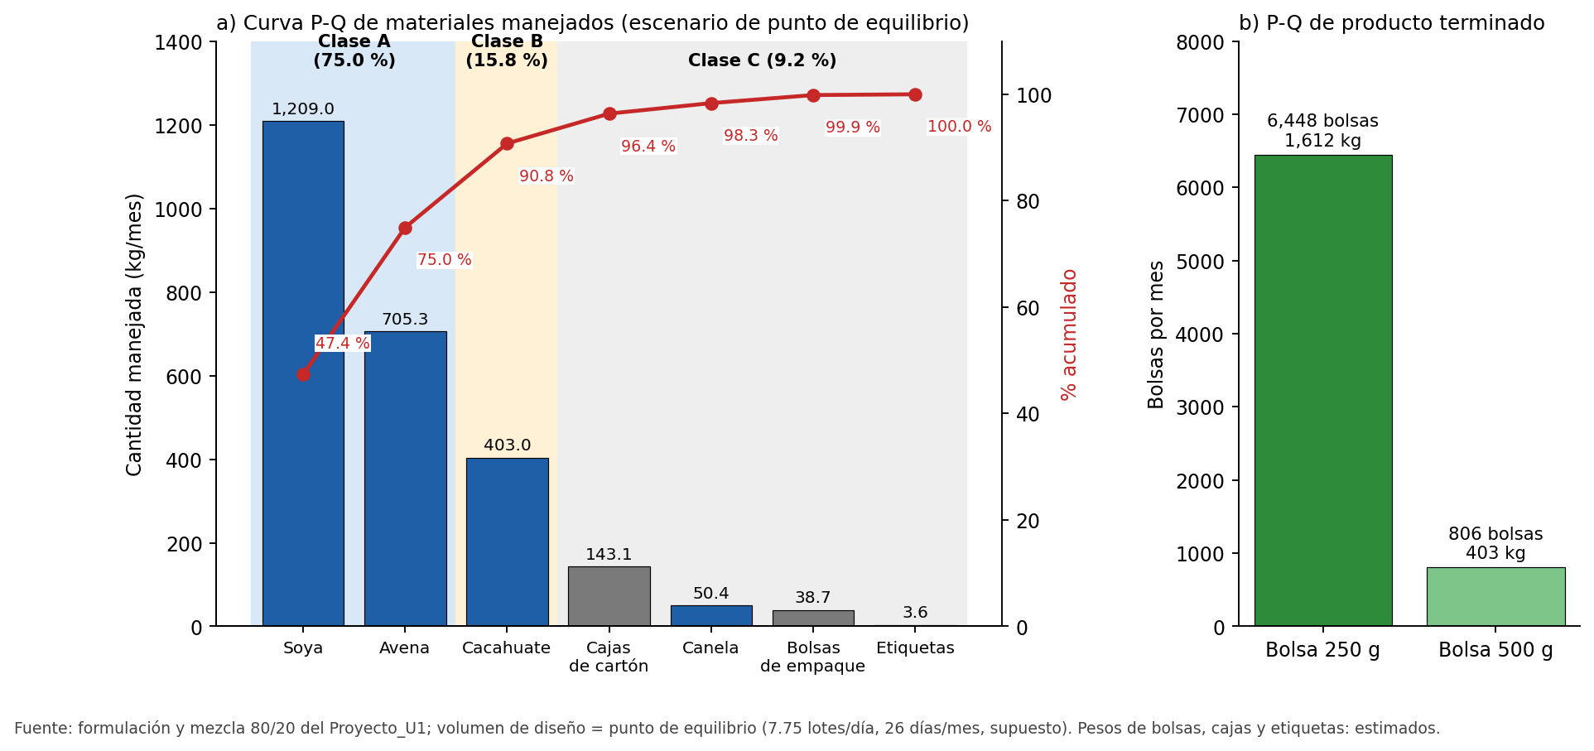
b) P-Q de productos terminados
En producto terminado, la bolsa de 250 g representa 6,448 de 7,254 bolsas al mes (88.9 % de las unidades y 80 % de la masa). Ambas presentaciones comparten la misma ruta y solo se separan en el empaque, por lo que la planta se comporta como un solo producto de alto volumen.
Esto influye en el diseño de tres formas:
- La familia única de alto volumen justifica una distribución por producto con flujo en U y rutas fijas, en lugar de una distribución por proceso.
- Los materiales de clase A y B se reciben y almacenan en tarimas con posiciones dedicadas cerca de preparación y se mueven con patín o carrito; se evita que una persona los cargue de forma repetida.
Los materiales de clase C (canela, bolsas, etiquetas y cajas) no justifican equipo especial: se surten a mano en kits diarios desde anaqueles

Fichas técnicas

Definición de la carga unitaria
La carga unitaria es la cantidad de materiales que se mueven o almacena como una sola unidad. Para aplicarlo en nuestro proyecto, se definió siete cargas unitarias, una por cada cambio de estado del material, de modo que cada traslado mueva una unidad completa (un lote, una tarima o un pedido) en lugar de piezas sueltas. La carga unitaria es la mayor cantidad que puede moverse de una sola vez de manera segura y eficiente, aquí su tamaño lo fijan el lote de 10 kg, la entrega semanal y el límite de 25 kg de NOM-036-1-STPS-2018.
Clave | Carga unitaria | Composición | Peso bruto aprox. | Dimensiones | Equipo | Justificación
CU-1 | Tarima de materia prima | 2 o 3 camas × 5 costales de 25 kg (10 a 15 costales) | 270 a 395 kg | 120 × 100 × 45 a 93 cm | Patín hidráulico | La entrega semanal de cada grano cabe en una tarima (soya: 12 costales) [C]
CU-2 | Caja de canela | Caja de 5 kg | 5 kg | ≈ 30 × 20 × 20 cm [S] | Manual | Consumo bajo (1.94 kg/día)
CU-3 | Kit de lote | 4 contenedores PP: soya 6 kg, avena 3.5 kg, cacahuate 2 kg, canela 0.25 kg | 11.75 kg + 4.8 kg de tara ≈ 16.6 kg | 4 contenedores de 40 × 30 cm | Carrito de plataforma | Un kit = un lote: asegura la fórmula y la trazabilidad
CU-4 | Carga de tostado | 5 charolas de 60 × 40 cm con ≈ 2.1 kg cada una | ≈ 10.5 kg + charolas | Carro de 10 niveles (2 lotes) | Carro portacharolas | Capa delgada (≈ 1.6 cm con densidad supuesta de 0.55 kg/L) que se enfría durante la espera [S]
CU-5 | Polvo de un lote | 2 contenedores PP con 5 kg cada uno | ≈ 6.2 kg cada uno | 40 × 30 × 22 cm | Carrito de plataforma | Cada contenedor es manejable a mano (menos de 20 kg)
CU-6 | Caja de producto terminado | 24 bolsas de 250 g o 12 de 500 g | ≈ 6.5 kg | 40 × 33 × 20 o 25 cm | Manual o carrito | El documento indica ≈ 25 bolsas por caja [D]; 24 permite un arreglo de 3 × 8
CU-7 | Tarima de embarque (pedidos grandes) | 9 cajas × hasta 5 camas = 45 cajas | ≈ 294 kg de carga | 120 × 100 × 115 cm | Patín hidráulico | Pedidos de mayoreo; altura limitada a 1.15 m
El tamaño de CU-1 se calcula con la necesidad semanal: la soya requiere 279 kg por semana, es decir 11.2 costales, que se redondean a 12. Con 5 costales por cama, 3 camas (15 costales, 375 kg) cubren la entrega y dejan holgura para el inventario de seguridad.

Estandarización de contenedores y palets
Al estandarizar recipientes reutilizables con tapa para ingredientes y productos en proceso, cajas de dimensiones uniformes para producto terminado y palets compatibles con el equipo de traslado.
El sistema se estandariza en dos módulos: la tarima de 120 × 100 cm y el contenedor de 40 × 30 cm, que cabe 4 veces sobre un carrito de 90 × 60 cm. La caja de producto terminado usa una sola huella de 40 × 33 cm para las dos presentaciones, de modo que todas las tarimas de embarque comparten el mismo patrón.
Elemento | Dimensiones | Capacidad o carga | Material | Cantidad | Ventajas y justificación
Tarima | 120 × 100 × 15 cm | Carga máxima en el sistema: 395 kg; capacidad nominal por confirmar con el proveedor | Polietileno grado alimenticio | 12 | Lavable y sin astillas ni plagas, a diferencia de la madera (NOM-251-SSA1-2009); entrada de horquillas por 4 lados
Contenedor con tapa | 40 × 30 × 22 cm (≈ 20 L) | Carga máxima en el sistema: 6 kg | Polipropileno grado alimenticio | 30 | Apilable y con tapa; un mismo contenedor sirve para el kit y para el polvo; 30 piezas cubren 3 lotes en proceso más los que están en lavado [C]
Charola | 60 × 40 × 5 cm | ≈ 2.1 kg de producto tostado | Acero inoxidable AISI 304 | 24 | Resiste la temperatura de descarga y encaja en carros estándar de panadería
Tolva de dosificación | 60 L con tapa y ruedas | Un costal de 25 kg (la soya ocupa ≈ 35 L) | Polietileno grado alimenticio | 4 | Recibe el costal completo y evita costales abiertos en el piso
Caja de cartón corrugado | 40 × 33 × 20 cm y 40 × 33 × 25 cm | 24 × 250 g o 12 × 500 g (≈ 6.5 kg) | Cartón corrugado | 12.9/día | Misma huella: 9 cajas cubren el 99 % de la tarima
Carro portacharolas | Para charolas de 60 × 40 cm, 10 niveles | 2 lotes (10 charolas) | Acero inoxidable | 2 | Uno se carga en tostado mientras el otro se descarga en molienda
Los precios y capacidades nominales de estos elementos no están en el documento; los valores de costo usados en el punto 30 son estimaciones que deben cotizarse.

Patrón de estibado e integridad de la carga
La materia prima se estiba en un patrón trabado de 5 costales por cama, girando 180° cada cama, y el producto terminado en columnas de 3 × 3 cajas, sujetas con película estirable y esquineros. Ambos patrones aprovechan el 100 % y el 99 % de la superficie de la tarima, respectivamente.
Tarima de materia prima (CU-1). Cada cama lleva 2 costales a lo largo (60 × 40 cm) y 3 costales a lo ancho; la cama siguiente se gira 180° para que las juntas no coincidan y los costales queden amarrados entre sí. Reglas de integridad:
- Máximo 3 camas (altura de 60 cm en soya y de 93 cm en avena).
- La boca cosida del costal hacia el centro de la tarima.
- Sin costales que sobresalgan del borde.
- Un solo ingrediente por tarima, para respetar la segregación de alérgenos.
Tarima y anaquel de producto terminado (CU-6 y CU-7). Las cajas se apilan en columnas porque así cada caja descansa sobre las esquinas de la de abajo, que es donde el cartón corrugado resiste más la compresión. La estabilidad lateral la dan la película estirable, con tres vueltas en la base, y los esquineros. Reglas de integridad:
- Máximo 5 camas en tarima (1.15 m de altura total).
- Máximo 3 cajas por columna en cada nivel de anaquel.
- Etiqueta de lote hacia el pasillo.
- Ninguna caja dañada en la base de la columna.
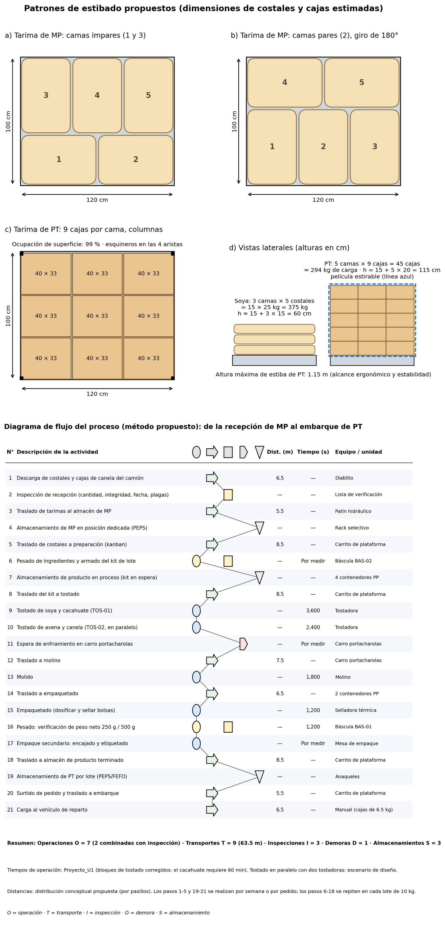

Cuantificación del trabajo de manejo de materiales (T.W)
El método propuesto reduce el trabajo de transporte de 8,417.6 a 5,048.3 kg·m/día (−40.0 %), la distancia recorrida con carga de 2,388 a 250 m/día (−89.5 %) y el tiempo de manejo de 165 a 34 min/día (−79.5 %). La mayor parte del ahorro se obtiene al eliminar el pesaje de ingredientes en el área de empaque.
El trabajo de transporte se calcula como intensidad × distancia de cada ruta. Se reportan además la distancia con carga, que depende del número de viajes, y el tiempo, que incluye el regreso en vacío y la carga y descarga:
Donde I es la intensidad (kg/día), d la distancia por pasillos (m), n los viajes por día, v = 0.9 m/s y t_c el tiempo de carga y descarga por viaje: 30 s en el método base y 45 s en el propuesto, porque las cargas son mayores [S].
Ejemplo de sustitución (B3, almacén de MP a la báscula de empaque): TW = 91.06 kg × 31 m = 2,822.9 kg·m/día. D = 31 viajes × 31 m = 961 m/día. T = 31 × (2 × 31 / 0.9 + 30) = 31 × 98.9 = 3,065.6 s/día.
Tabla 8A. Método base (reconstruido del Proyecto_U1, 7.75 lotes/día)
ID | Movimiento | kg/día | Viajes/día | d (m) | kg·m/día | m/día | s/día | Esfuerzo
B1 | Descarga del camión a recepción | 91.06 | 1.82 | 6.5 | 591.9 | 11.8 | 80.9 | Alto: costales de 25 kg a mano
B2 | Recepción a almacén de MP con diablito | 91.06 | 1.82 | 5.5 | 500.8 | 10.0 | 76.9 | Medio
B3 | Almacén de MP a báscula de empaque, por ingrediente | 91.06 | 31.00 | 31.0 | 2,822.9 | 961.0 | 3,065.6 | Alto: cargar a mano
B4 | Báscula de empaque a tostado, por ingrediente | 91.06 | 31.00 | 23.0 | 2,094.4 | 713.0 | 2,514.4 | Alto: cargar a mano
B5 | Tostado a molino, charola por charola | 81.38 | 38.75 | 7.5 | 610.3 | 290.6 | 1,808.3 | Alto: producto caliente
B6 | Molino a empaque en recipientes diversos | 77.50 | 15.50 | 6.5 | 503.8 | 100.8 | 688.9 | Medio
B7 | Insumos de empaque, por lote | 7.13 | 7.75 | 15.5 | 110.5 | 120.1 | 499.4 | Bajo
B8 | Empaque a almacén de PT, caja por caja | 84.49 | 12.92 | 8.5 | 718.2 | 109.8 | 631.5 | Medio
B9 | Almacén de PT a embarque, caja por caja | 84.49 | 12.92 | 5.5 | 464.7 | 71.0 | 545.4 | Medio
 | Total |  | 153.48 |  | 8,417.6 | 2,388.2 | 9,911.4 (165.2 min)
Tabla 8B. Método propuesto
ID | Movimiento | kg/día | Viajes/día | d (m) | kg·m/día | m/día | s/día | Esfuerzo
P1 | Descarga del camión a recepción | 91.06 | 1.82 | 6.5 | 591.9 | 11.8 | 108.3 | Alto: descarga manual, costal ≤ 25 kg
P2 | Recepción a almacén de MP, tarima por ingrediente con patín | 91.06 | 0.67 | 5.5 | 500.8 | 3.7 | 38.1 | Bajo
P3 | Almacén de MP a preparación, kanban con carrito | 91.06 | 2.00 | 8.5 | 774.0 | 17.0 | 127.8 | Bajo
P4 | Preparación a tostado, kit de lote en carrito | 91.06 | 7.75 | 8.5 | 774.0 | 65.9 | 495.1 | Bajo
P5 | Tostado a molino en carro portacharolas | 81.38 | 7.75 | 7.5 | 610.3 | 58.1 | 477.9 | Bajo
P6 | Molino a empaque, 2 contenedores por lote | 77.50 | 7.75 | 6.5 | 503.8 | 50.4 | 460.7 | Bajo
P7 | Insumos de empaque en kit diario | 7.13 | 1.00 | 15.5 | 110.5 | 15.5 | 79.4 | Bajo
P8 | Empaque a almacén de PT, 6 o 7 cajas en carrito | 84.49 | 2.00 | 8.5 | 718.2 | 17.0 | 127.8 | Bajo
P9 | Almacén de PT a embarque, por pedido | 84.49 | 2.00 | 5.5 | 464.7 | 11.0 | 114.4 | Bajo
 | Total |  | 32.74 |  | 5,048.3 | 250.4 | 2,029.6 (33.8 min)
El retorno de contenedores vacíos al área de lavado agrega 2 viajes × 31.5 m = 63 m/día, que no se suman al T.W. porque se hacen sin producto.
Indicador | Base | Propuesto | Reducción
Trabajo de transporte (kg·m/día) | 8,417.6 | 5,048.3 | 40.0 %
Distancia con carga (m/día) | 2,388.2 | 250.4 | 89.5 %
Viajes por día | 153.5 | 32.7 | 78.7 %
Tiempo de manejo (h/día) | 2.75 | 0.56 | 79.5 %
El ahorro de 2.19 h/día equivale a 56.9 horas-operador al mes. El T.W. en kg·m baja menos que la distancia porque la masa que se mueve no cambia; lo que cambia es la ruta de los ingredientes (de 54 m a 17 m entre el almacén de MP y el tostado) y el número de viajes, gracias a las cargas unitarias.

Diagrama de hilos y grafica distancia-intensidad (D-I)
En el método base, los hilos más gruesos cruzan toda la planta para llevar cada ingrediente a la báscula de empaque y de regreso a tostado; en el método propuesto, todos los flujos de alta frecuencia quedan entre áreas contiguas de 5.5 a 8.5 m. La gráfica D-I confirma que ningún flujo supera 100 kg/día, por lo que basta equipo de manejo simple.
La distribución de planta (Figura 5, parte superior) es una propuesta conceptual dibujada en proporción a dimensiones propuestas: una nave de 30 × 20 m con flujo en U. Entra la materia prima por la puerta D1, recorre preparación, tostado, molienda y empaque por el fondo de la nave, y sale el producto terminado por la puerta D2. Las oficinas, sanitarios y servicios ocupan el centro y separan el flujo de producción del acceso del personal.
Área | Clave | Superficie | Función
Recepción e inspección de MP | REC | 40 m² | Descarga, conteo e inspección
Almacén de materia prima | AMP | 48 m² | Rack de 6 posiciones de tarima
Preparación de lotes y almacén en proceso | PRE | 56 m² | Tolvas, báscula BAS-02, kits y lavado de contenedores
Tostado | TOS | 63 m² | TOS-01, TOS-02 y carro portacharolas
Molienda | MOL | 42 m² | MOL-01 en cuarto cerrado
Empaque y pesado | EMP | 49 m² | Mesas, SEL-01 y BAS-01
Almacén de producto terminado | APT | 42 m² | Anaqueles APT-A, APT-B y APT-Q
Embarque | EMB | 35 m² | Consolidación de pedidos
Insumos de empaque | AIE | 18 m² | Bolsas, etiquetas y cajas
Servicios | — | 104 m² | Oficinas, sanitarios y vestidores, comedor, limpieza y mantenimiento

Diagnóstico de los 7 desperdicios
Los desperdicios con mayor impacto en el proceso son el transporte innecesario (2,388 m/día con carga en el método base) y las esperas (la planta produce 2.76 lotes cuando la tostadora permitiría 4.7 o más). Ohno (1988) define los siete desperdicios como actividades que consumen recursos sin agregar valor; la tabla relaciona cada uno con una evidencia concreta del proceso.
Desperdicio | Cómo se presenta en el proceso | Evidencia | Acción para reducirlo
Sobreproducción | Empacar más bolsas de una presentación de las que pide el mercado, o producir lotes por encima de la demanda | Sin programa de producción ligado a pedidos | Programar 7.75 lotes/día según el punto de equilibrio; tope de 39 cajas en APT como kanban de producto terminado
Esperas | La tostadora espera ingredientes; cada lote empieza hasta que termina el anterior | 2.76 lotes/turno contra 7.83 posibles con lotes escalonados | Kit preparado con un lote de anticipación; arranque de cada lote cada 3,639 s (takt)
Transporte innecesario | Cada ingrediente viaja al área de empaque para pesarse y regresa a tostado | B3 + B4: 54 m por ingrediente, 1,674 m/día | Báscula BAS-02 en preparación, contigua al almacén de MP y al tostado
Sobreprocesamiento | Pesar el producto ya sellado obliga a abrir y volver a sellar las bolsas fuera de peso | El pesado está después del empaquetado [D] | Dosificar sobre la báscula antes de sellar; el pesado posterior queda como verificación
Inventario excesivo | Compras sin política de reposición | Supuesto de compras quincenales: 11.5 días de MP en promedio ($40,552) | Compra semanal con inventario de seguridad de 3 días: 6 días en promedio ($21,158)
Movimientos innecesarios | Agacharse por costales en el piso, buscar herramientas y materiales | Costales sin ubicación fija; herramental sin tablero | Tolvas a la altura de trabajo, rack con ubicaciones codificadas, 5S (punto 14)
Defectos | Lote fuera de fórmula, sellos con polvo, contaminación cruzada con alérgenos | Sin dosificación verificada; supuesto de 1 lote rechazado al mes | Kit verificado con lector y báscula; limpieza de mordazas; segregación de alérgenos
Además de los siete desperdicios clásicos, la asignación de personal merece revisión. Una asignación preliminar por estación (preparación, tostado, molienda y dos en empaque) requiere alrededor de 5 operadores, frente a los 10 que considera el documento. Conviene validarla con un estudio de tiempos antes de tomar decisiones de plantilla.

Enfoque directo en la eliminación de transporte innecesario, esperas, exceso de inventario y movimiento ineficientes
Las propuestas eliminan 120.7 viajes por día y 2.19 horas de manejo, y permiten pasar de 2.76 a 7.83 lotes por turno sin agregar operadores. La tabla compara cada tipo de desperdicio antes y después de la mejora.
Aspecto | Situación actual (método base) | Propuesta | Resultado
Transportes innecesarios | 153.5 viajes/día; 2,388 m/día con carga; pesaje en empaque | Kit de lote en preparación; carro portacharolas; carrito con 6 o 7 cajas | 32.7 viajes/día; 250 m/día (−89.5 %)
Tiempos de espera | Un lote a la vez: 2.76 lotes/turno; la tostadora espera ingredientes | Lotes escalonados, kit anticipado, dos tostadoras | 7.83 lotes/turno; cuello de botella de 3,600 s, por debajo del takt de 3,639 s
Exceso de inventario | 11.5 días de MP ($40,552) sin regla PEPS | Compra semanal, inventario de seguridad de 3 días, PEPS por lote | 6 días de MP ($21,158), −48 %
Movimientos ineficientes | Costales en el piso, charolas calientes a mano, 165 min/día de manejo | Tolvas con ruedas, rack, carros; tareas manuales solo en descarga y vaciado | 34 min/día de manejo (−79.5 %)
Mejora adicional para la tostadora TOS-01. Si la capacidad del equipo seleccionado lo permite, el cacahuate de dos lotes se puede tostar en una sola carga de 60 min. Con eso, TOS-01 dedica en promedio 1,800 s al cacahuate por lote y el cuello de botella pasa a TOS-02 con 2,400 s. La capacidad teórica subiría a 28,200 / 2,400 = 11.75 lotes por turno, lo que da margen ante paros. Esta mejora depende de la capacidad por carga de la tostadora y debe verificarse con el proveedor.

Análisis de Pareto
Para elaborar el diagrama de Pareto es necesario registrar los problemas que se presentan durante la producción, por ejemplo, traslados innecesarios, esperas, errores de peso, fallas en el sellado, falta de materiales o daños en los empaques. Después se cuenta cuántas veces ocurre cada problema y se ordenan los resultados de mayor a menor.
Tres causas concentran el 81.5 % del tiempo de manejo del método base: la dosificación sin báscula en preparación (56.3 %), el traslado de charolas calientes una por una (18.2 %) y los recipientes de polvo no estandarizados (7.0 %). Los datos no son supuestos aislados: provienen del modelo de tiempos del punto 8, en el que cada causa corresponde a una o más rutas.
Causa (rutas) | Tiempo (min/día) | % | % acumulado | Clasificación
Dosificación sin báscula en preparación (B3 + B4) | 93.0 | 56.3 | 56.3 | Pocos vitales
Charolas calientes trasladadas una por una (B5) | 30.1 | 18.2 | 74.5 | Pocos vitales
Recipientes de polvo no estandarizados (B6) | 11.5 | 7.0 | 81.5 | Pocos vitales
Producto terminado movido caja por caja (B8) | 10.5 | 6.4 | 87.9 | Muchos triviales
Surtido a embarque caja por caja (B9) | 9.1 | 5.5 | 93.4 | Muchos triviales
Abasto de insumos de empaque por lote (B7) | 8.3 | 5.0 | 98.4 | Muchos triviales
Recepción sin carga unitaria (B1 + B2) | 2.6 | 1.6 | 100.0 | Muchos triviales
Total | 165.2 | 100.0
Atender las tres primeras causas con la báscula BAS-02, el carro portacharolas y los contenedores estandarizados resuelve más de cuatro quintas partes del problema. Las cuatro causas restantes se resuelven con medidas de bajo costo, como el carrito de plataforma y el kit diario de insumos.

Diagrama de Ishikawa
El diagrama de Ishikawa organiza en las 6M las causas del efecto "manejo de materiales lento y con riesgo de merma y contaminación" (Ishikawa, 1986). Las causas de método y de maquinaria y equipo explican directamente los pocos vitales del Pareto; las de medición explican por qué el problema no era visible.
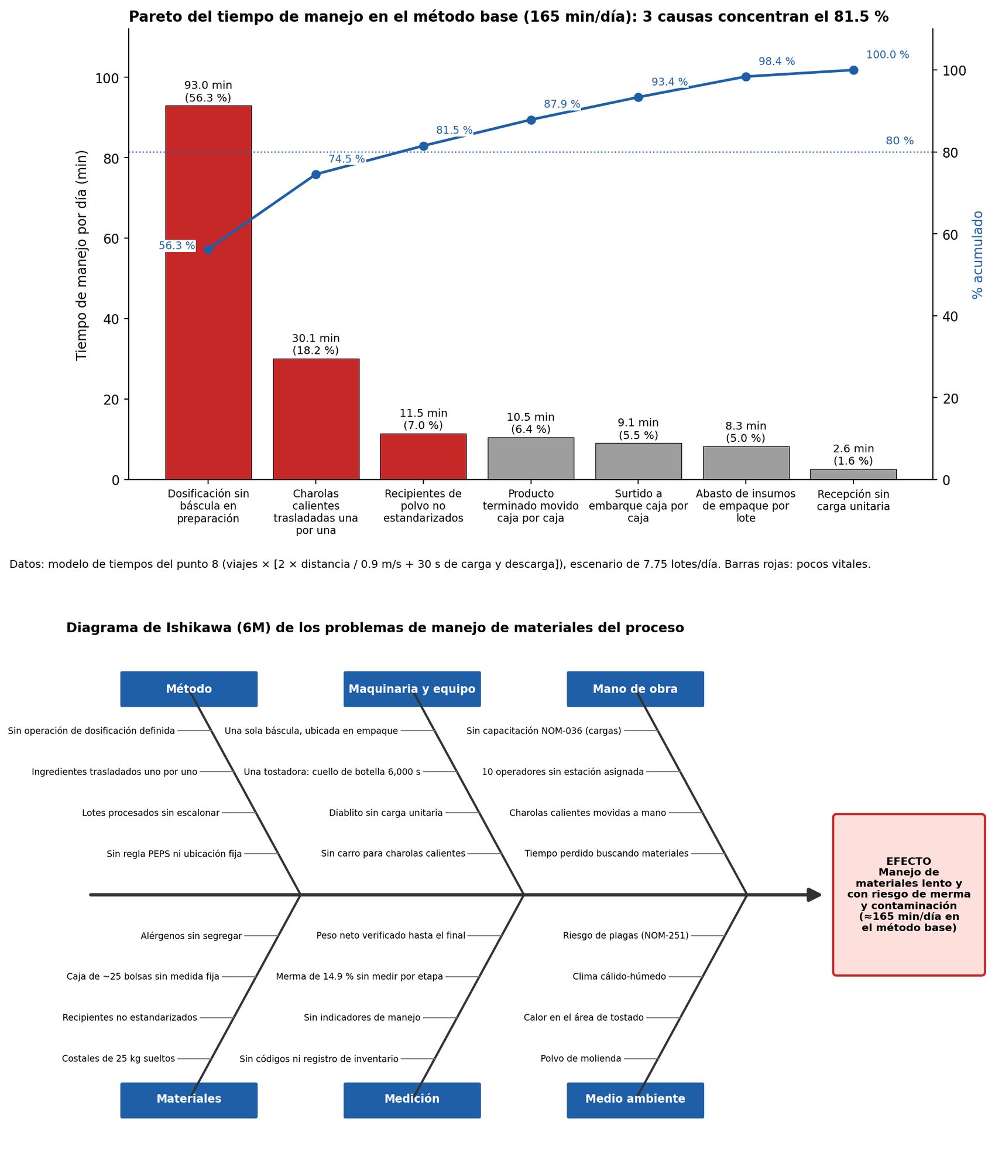

Checklist de manejo de materiales
La lista de verificación evalúa 20 criterios, 4 por cada S, con una escala de 2 (cumple), 1 (cumple parcialmente) y 0 (no cumple); la puntuación máxima es de 40 puntos. Los criterios se redactaron sobre las áreas, equipos y materiales de esta planta, siguiendo la metodología de Hirano (1995).
Datos de la auditoría: Área: ______ · Fecha: ______ · Auditor: ______ · Turno: ______
N° | S | Criterio de evaluación | Cumple (2) | Parcial (1) | No cumple (0) | Observaciones
1 | Seiri (clasificar) | En AMP solo hay los 4 ingredientes y los insumos permitidos
2 | Seiri | No hay costales vacíos, cartón ni tarimas dañadas en pasillos
3 | Seiri | El producto retenido o en cuarentena está solo en APT-Q y está identificado
4 | Seiri | En las mesas de PRE y EMP solo están las herramientas del lote en curso
5 | Seiton (ordenar) | Cada tarima ocupa su posición dedicada (SOY, AVE, CAC)
6 | Seiton | Las ubicaciones del rack y los anaqueles tienen etiqueta Code 128 legible
7 | Seiton | Las herramientas están en su tablero con silueta
8 | Seiton | Los pasillos están marcados, libres y con al menos 2 m de ancho
9 | Seiso (limpiar) | No hay polvo acumulado en el molino, la descarga ni el piso de MOL
10 | Seiso | Las tostadoras están libres de cascarilla al cierre del turno
11 | Seiso | Los contenedores y charolas se lavan y secan antes de reutilizarse
12 | Seiso | La zona de sellado de SEL-01 está limpia y la cinta de teflón está sana
13 | Seiketsu (estandarizar) | Los procedimientos de recepción, preparación y traslado están visibles en cada área
14 | Seiketsu | Los kits llevan la etiqueta de lote y los contenedores tienen tapa
15 | Seiketsu | Las cajas de producto terminado están estibadas en columnas de máximo 3 por nivel
16 | Seiketsu | La señalización cumple los colores de NOM-026-STPS-2008
17 | Shitsuke (disciplina) | Las salidas de MP y PT respetan PEPS según el registro de inventario
18 | Shitsuke | El personal usa cofia, cubrebocas, bata y guantes térmicos donde aplica
19 | Shitsuke | Se registran los movimientos con el lector en el momento en que ocurren
20 | Shitsuke | Las acciones de la auditoría anterior están cerradas
 |  | Puntuación total (máximo 40)

Aplicación de los 10 principios del CIC-MHE
Los 10 principios del manejo de materiales del College-Industry Council on Material Handling Education (CIC-MHE), difundidos por la asociación MHI, se aplican al proceso así: la propuesta cumple de forma directa ocho de ellos. El de automatización se aplica solo en la identificación con códigos de barras, porque la gráfica D-I demostró que el volumen no justifica mecanizar los traslados.
Principio | Qué establece | Situación en el proceso | Aplicación propuesta
1. Planeación | Definir necesidades, objetivos y especificaciones antes de elegir equipo | El documento no define el manejo entre etapas | Volumen de diseño, rutas, cargas unitarias y equipos definidos en este proyecto (SHA, punto 26)
2. Estandarización | Unificar métodos, equipos y contenedores sin perder flexibilidad | Recipientes y cajas sin medida fija | Módulos de 120 × 100 y 40 × 30 cm; caja de 40 × 33 cm para ambas presentaciones
3. Trabajo | Minimizar el trabajo de manejo (cantidad × distancia) sin afectar la productividad | 8,418 kg·m/día y 153.5 viajes en el método base | 5,048 kg·m/día y 32.7 viajes; preparación junto al tostado
4. Ergonomía | Adaptar las tareas a las capacidades del trabajador | Costales de 25 kg cargados a mano en traslados largos; charolas calientes a mano | Manejo manual solo en descarga y vaciado, dentro del límite de NOM-036-1-STPS-2018; tolvas a la altura de trabajo; carro portacharolas
5. Carga unitaria | Usar cargas del tamaño adecuado según la etapa | Costales y charolas sueltos | Siete cargas unitarias (punto 5): tarima, kit, carga de tostado, contenedor de polvo y caja
6. Utilización del espacio | Aprovechar el espacio cúbico y mantener áreas ordenadas | Almacenamiento a piso sin posiciones | Rack con nivel superior para cajas ligeras; anaqueles de 3 niveles útiles; almacenamiento aleatorio en APT
7. Sistema | Integrar recepción, almacenamiento, producción y embarque | Etapas tratadas por separado | Flujo en U con identificación común (Code 128) y registro de inventarios único
8. Automatización | Automatizar donde mejore la eficiencia y la confiabilidad | Sin registro de movimientos | Lectura de códigos de barras e impresión de etiquetas; traslados manuales asistidos (D-I: baja intensidad)
9. Ambiental | Reducir el consumo de energía y los residuos | Tarimas de madera desechables; merma sin medir | Tarimas y contenedores reutilizables; pesaje de la merma por etapa; equipos sin motor para los traslados
10. Costo del ciclo de vida | Evaluar todos los costos durante la vida útil del sistema | No hay evaluación del manejo | Costo de ciclo de vida a 8 años: $289,135 contra $424,267 del método base (punto 31)

Especificación tecnológica de equipos
El sistema usa seis máquinas de producción y nueve tipos de equipo de manejo, almacenamiento e identificación, todos manuales o asistidos, porque la intensidad máxima del flujo es de 91 kg/día. Las especificaciones se derivan de los requisitos del proceso; las marcas, modelos, potencias y precios quedan por definir, ya que el documento fuente no los incluye.
Máquinas de producción (identificadas en el Proyecto_U1)
Código | Equipo | Cantidad | Especificación requerida | Justificación técnica
TOS-01 / TOS-02 | Tostadora industrial para granos y semillas | 2 (TOS-02 propuesta) | ≥ 8 kg por carga; control de temperatura y tiempo; contacto con el alimento en acero inoxidable | Con una sola tostadora, la planta cubre el 60.7 % del punto de equilibrio; con dos, el 101.1 %
MOL-01 | Molino industrial para granos y semillas | 1 | ≥ 21 kg/h efectivos con criba fina; cámara de acero inoxidable | Utilización de 49.5 %
BAS-01 | Báscula digital de pesado | 1 | Capacidad ≥ 1 kg; división ≤ 2 g | Verificación del contenido neto de 250 g y 500 g
BAS-02 | Báscula digital de preparación | 1 (propuesta) | Capacidad ≥ 10 kg; división ≤ 5 g | Elimina el 56.3 % del tiempo de manejo del método base
SEL-01 | Selladora térmica de bolsas | 1 | Sello ≥ 30 cm; accionamiento por pedal | 36 bolsas en 1,200 s por lote
Equipos de manejo, almacenamiento e identificación
Equipo | Cantidad | Especificación | Función | Justificación técnica
Patín hidráulico manual | 1 | 2,500 kg; horquillas para tarima de 120 × 100 cm | Mover tarimas de MP y de embarque | La tarima más pesada (395 kg) excede el manejo manual
Carrito de plataforma | 3 | Plataforma de 90 × 60 cm; 300 kg; ruedas de poliuretano | Kits, contenedores de polvo, reabasto y cajas de PT | Carga máxima por viaje menor de 100 kg; ruedas que no marcan el piso
Diablito | 1 | De 2 ruedas [D] | Descarga de costales | Equipo del documento; uso limitado a la recepción
Carro portacharolas | 2 | Acero inoxidable; 10 niveles para charolas de 60 × 40 cm | Enfriamiento y traslado del tostado | Evita cargar charolas calientes; 2 lotes por carro
Tolva de dosificación | 4 | 60 L con tapa y ruedas | Almacén en proceso por ingrediente en PRE | Recibe un costal completo
Rack selectivo | 3 bahías | Frente de 2.7 m, fondo de 1.0 m, nivel superior a 1.5 m | Almacén de MP | 6 posiciones de tarima a piso más nivel para cajas ligeras
Anaqueles metálicos | 5 | 120 × 45 × 210 cm (APT) y 90 × 45 × 210 cm (AIE) [P] | Producto terminado e insumos | Picking manual a la altura de trabajo
Lector de código de barras | 2 | 1D/2D, conexión USB o inalámbrica | Registro de movimientos | Uno en recepción y almacén, otro en empaque
Impresora térmica de etiquetas | 1 | Etiqueta de 4 in | Etiquetas de lote, caja y ubicación | 13 cajas por día más reposición

Almacenamiento dedicado

Almacenamiento aleatorio / abierto

Estructuras de almacenaje

Estrategias de preparación de pedidos (picking)

Tecnología de identificación

Integración con sistemas de información

Configuración del área de muelles

Equipamiento auxiliar

Estrategia de operación

Consolidación formal en el formato normalización S.H.A

Clasificación de movimiento
Los 10 movimientos del método propuesto se clasifican en 8 de manejo simple (distancia corta y baja intensidad) y 2 de transporte simple (distancia larga y baja intensidad); ninguno cae en las zonas complejas de la gráfica D-I.
Criterio | Clase | Movimientos | Cantidad
Zona D-I | Manejo simple (≤ 15 m, < 1,000 kg/día) | P1 a P6, P8, P9 | 8
Zona D-I | Transporte simple (> 15 m, < 1,000 kg/día) | P7, retorno de vacíos | 2
Función | Recepción y almacenamiento | P1, P2, P3 | 3
Función | Entre operaciones del proceso | P4, P5, P6 | 3
Función | Abasto de insumos y retorno | P7, R | 2
Función | Producto terminado y despacho | P8, P9 | 2
Frecuencia | Por lote (7.75/día) | P4, P5, P6 | 3
Frecuencia | Diaria (1 o 2/día) | P3, P7, P8, P9, R | 5
Frecuencia | Semanal | P1, P2 | 2

Asignación de métodos y equipos (planes generales de manejo)

Plano de flujo de manejo de materiales

Evaluación económica (costo del ciclo de vida)

Inversión inicial, costos operativos y cálculo de periodo de recuperación

Evaluación cualitativa

Selección del sistema recomendación
Se selecciona la alternativa B, manual asistido con cargas unitarias estandarizadas y código de barras, porque es la única que gana tanto en la evaluación económica como en la cualitativa. Tiene el menor costo del ciclo de vida y la puntuación ponderada más alta, y cumple los requisitos de inocuidad y ergonomía.
Razones de la selección:
- Resuelve las causas vitales del Pareto. La báscula BAS-02, el carro portacharolas y los contenedores estandarizados atacan el 81.5 % del tiempo de manejo.
- Está dimensionada al volumen real. La gráfica D-I ubica todos los flujos por debajo de 100 kg/día, donde el equipo simple es el adecuado; la mecanización de C no se justifica en este volumen.
- Es rentable. La inversión adicional se recupera en 2.43 años y el VPN a 8 años es de $135,132.
- Cumple la normativa. Respeta el límite de 25 kg de NOM-036-1-STPS-2018, usa materiales lavables conforme a NOM-251-SSA1-2009 y facilita la trazabilidad por lote.
Condiciones para su éxito: cotizar y comprar TOS-02, sin la cual ningún sistema de manejo alcanza el punto de equilibrio; validar en la prueba piloto los tiempos de armado del kit y de enfriamiento, que el documento no proporciona; y confirmar con los proveedores las presentaciones de compra supuestas (costales de 25 kg).

Cronograma de instalación
La implementación dura 12 semanas, desde la aprobación hasta la primera auditoría. La ruta crítica pasa por la compra del equipo, la instalación del rack, la codificación, el registro de inventarios, la capacitación y la prueba piloto; la instalación de TOS-02 tiene 2 semanas de holgura antes de la prueba piloto.
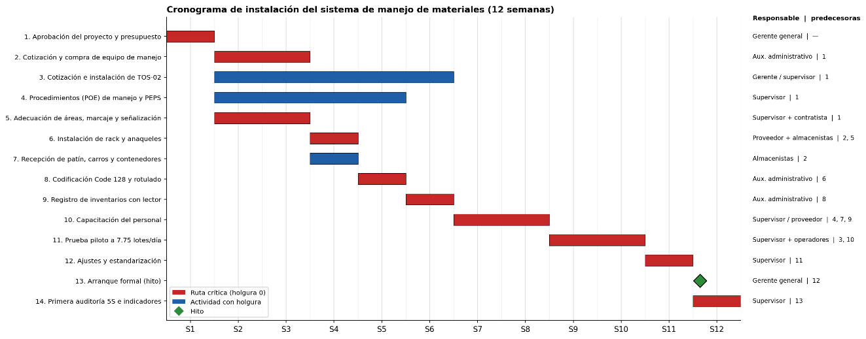
Figura 10. Cronograma de instalación en semanas (S1 a S12). En rojo, las actividades de la ruta crítica

Plan de auditoria continua

El sistema se controla con 10 indicadores, cada uno con meta, frecuencia y responsable, y con un ciclo de auditorías diario, semanal, mensual y trimestral. Las metas parten de los valores calculados para el método propuesto, de modo que cualquier desviación indique que el sistema dejó de operar como fue diseñado.
Indicador | Fórmula | Criterio de aceptación | Frecuencia | Responsable | Acción si no se cumple
Exactitud de inventario | Ubicaciones correctas / ubicaciones contadas × 100 | ≥ 98 % | Semanal (conteo cíclico) | Almacenista 1 | Recontar, corregir el registro y buscar la causa del error
Cumplimiento PEPS/FEFO | Lotes despachados en orden / lotes despachados × 100 | 100 % | Semanal | Almacenista 2 | Retener el lote antiguo y reentrenar en picking
Tiempo de manejo por lote | Tiempo de manejo diario / lotes | ≤ 262 s (2,030 s / 7.75) | Mensual (muestreo) | Supervisor | Análisis de las rutas con más tiempo
Distancia con carga | Σ viajes × distancia | ≤ 250 m/día | Trimestral | Supervisor | Revisar la distribución y las cargas unitarias
Merma por manejo | kg perdidos en traslados / kg procesados × 100 | ≤ 0.3 % | Mensual | Supervisor | Ishikawa de la merma; revisar contenedores y tapas
Lotes fuera de fórmula | Lotes rechazados por dosificación | 0 por mes | Mensual | Supervisor | Verificar BAS-02 y el procedimiento de kit
Cumplimiento 5S | Puntos / 40 × 100 | ≥ 80 % | Mensual | Supervisor | Plan de acción por área (punto 14)
Incidentes de manejo | Accidentes y casi accidentes por manejo de cargas | 0 | Mensual | Supervisor y comisión de seguridad | Investigación de causa raíz y corrección inmediata
Mantenimiento de equipo de manejo | Revisiones hechas / programadas × 100 | ≥ 95 % | Mensual | Mantenimiento | Reprogramar y retirar el equipo dañado
Ocupación de almacenes | Posiciones ocupadas / posiciones totales × 100 | AMP y APT ≤ 85 % | Semanal | Almacenistas | Revisar compras y programa de embarques
Ciclo de auditoría
Frecuencia | Qué se revisa | Quién
Diaria | Lista de arranque: básculas con pesa patrón, pasillos libres, contenedores limpios, etiquetas legibles | Operadores y almacenistas
Semanal | Conteo cíclico, PEPS/FEFO, ocupación de almacenes | Almacenistas y supervisor
Mensual | Auditoría 5S, indicadores de tiempo, merma, incidentes y mantenimiento | Supervisor
Trimestral | Revisión del diseño: distancias, cargas unitarias y capacidad frente a la demanda | Supervisor y gerente general
Anual | Auditoría completa del sistema y actualización del costo del ciclo de vida | Gerente general
Acciones correctivas. Cada hallazgo se registra con responsable y fecha compromiso y se atiende con el ciclo PDCA: planear la corrección con el análisis de 5 porqués o con Ishikawa, ejecutarla, verificar el indicador en la siguiente medición y estandarizar el cambio en el procedimiento. Un indicador fuera de meta durante dos mediciones seguidas se escala al gerente general.

Conclusión
Al empezar a desarrollar este proyecto nos permite establecer unas propuestas para las instalaciones de una empresa dedicada a la producción de polvo de avena con soya para bebida refrescante. Para esto se analizaron diferentes aspectos relacionados con el producto, el proceso de producción, los materiales, la maquinaria, el mantenimiento, los costos y la ubicación de la planta.
En cuanto a la localización, mediante el método de ponderación de factores se compararon Unión Juárez, Cacahoatán y Tapachula, obteniendo Tapachula la mayor puntuación con 86 puntos. Posteriormente, para la Macrolocalización se analizaron tres terrenos y se seleccionó el ubicado en Murillo, Colonia El Jardín, debido principalmente a su menor costo y a la superficie disponible.
También se determinaron costos de producción, obteniendo costos fijos mensuales de $190,300 y un costo variable unitario de $11.38 para la presentación de 250 gramos. Además, se estimó un punto de equilibrio de aproximadamente 8,055 bolsas mensuales.
En general, este proyecto nos permitirá conocer cómo aplicar los conocimientos de Planeación y Diseño de las Instalaciones, esto nos permitirá saber cómo organizar de mejor manera los recursos necesarios para la producción, buscando que las áreas, equipos, materiales y procesos estén distribuidos de forma adecuada para facilitar las operaciones de la planta.

Bibliografía
Comisión Federal de Electricidad. (s. f.). Comisión Federal de Electricidad. Gobierno de México.
Secretaría de Medio Ambiente y Recursos Naturales. (2026, 15 de mayo). Diagnóstico Básico para la Gestión Integral de los Residuos (DBGIR) 2026. Gobierno de México.
Secretaría de Medio Ambiente y Recursos Naturales. (2017, 7 de julio). Residuos. Gobierno de México.
Secretaría de Salud. (2010). NOM-251-SSA1-2009, prácticas de higiene para el proceso de alimentos, bebidas o suplementos alimenticios. Diario Oficial de la Federación.
Secretaría de Salud. (2009). NOM-247-SSA1-2008, productos y servicios. Cereales y sus productos. Cereales, harinas de cereales, sémolas o semolinas. Alimentos a base de cereales, de semillas comestibles, harinas, sémolas o semolinas o sus mezclas. Diario Oficial de la Federación.
Secretaría del Trabajo y Previsión Social. (1999, 31 de mayo). NOM-004-STPS-1999, sistemas de protección y dispositivos de seguridad en la maquinaria y equipo que se utilice en los centros de trabajo. Diario Oficial de la Federación.

